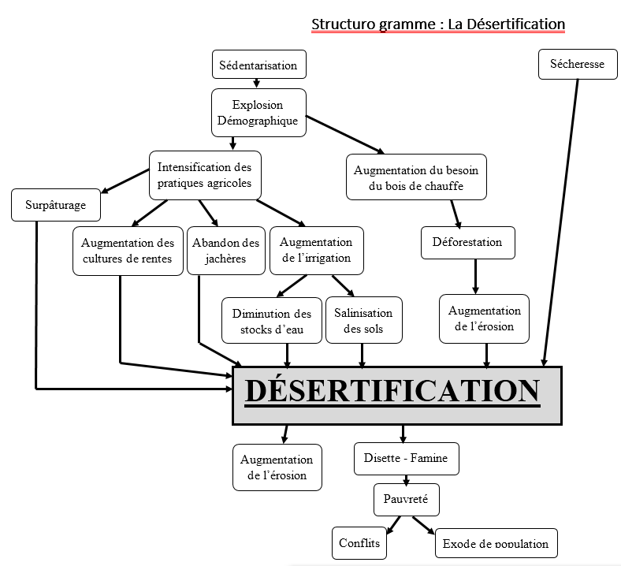
Gomes Rodrigues
Ricardo
N°10
3TE
Structuro gramme : La Désertification

